 | № 15  31 июля 2023  распространяется бесплатно
Навсегда вписано в историю нашего района и области в целом имя Лазаря Моисеевича Брусиловского
10 июля, в селе Валдгейм Биробиджанского района прошло торжественное мероприятие - открытие мемориальной доски Лазарю Моисеевичу Брусиловскому.  Достойна уважения, неповторима и примечательна судьба Лазаря Брусиловского - участника Великой Отечественной войны, обладателя ордена Великой Отечественной войны, медалей «За победу над Германией» и «За оборону Москвы», Почетного гражданина Еврейской автономной области!  В открытии мемориальной доски приняли участие Председатель Законодательного собрания Роман Бойко, глава Биробиджанского района Елена Федоренкова, потомки Лазаря Моисеевича, жители села, «Юнармия», школьники, воспитанники детских садов.  Право открыть мемориальную доску Почетному гражданину Еврейской автономной области Лазарю Моисеевичу Брусиловскому представилось председателю | 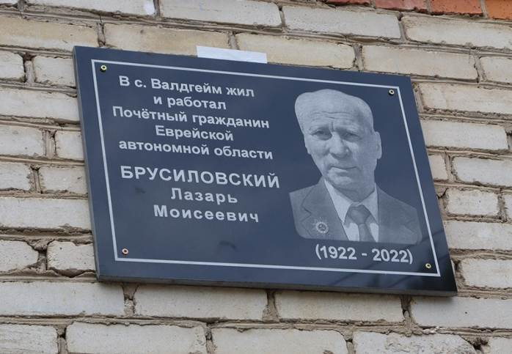 | Законодательного Собрания Еврейской автономной области Роману Бойко и сыну Лазаря Моисеевича – Леониду Брусиловскому.  Роман Степанович Бойко поздравил жителей села с этим событием, и, обращаясь к молодому поколению, пожелал быть верными долгу и целеустремленными!  Поздравила с событием присутствующих, и обратилась к молодому поколению глава Биробиджанского района Елена Федоренкова: «Мы гордимся своим земляком, и память о нём будем передавать нашим детям и внукам. Основная наша задача, дорогие дети, помнить и чтить! И сегодня мы настроены именно на это. Уважайте тех людей, которые жили на вашей территории, которые великими делами прославили это место!».  В завершение мероприятия к мемориальной доске были возложены цветы.

Объекты строительства и ремонта в Биробиджанском районе на постоянном контроле
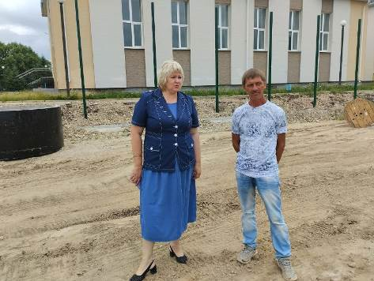 | Очередная рабочая неделя главы Биробиджанского района Елены Федоренковой началась с объезда объектов, реализуемых на территории района в рамках "Национального проекта" и "Единой президентской субсидии", учрежденной Президентом РФ Путиным Владимиром Владимировичем.  Проекты вышли на завершающие стадии.  - В детском саду села Валдгейм и школы села Дубового уже проводятся отделочные работы.  - В рамках проекта «1000 дворов на ДВ» инициированным полпредом президента в ДФО Юрием Петровичем Трутневым, по пер. Гаражный, д.4 в селе Птичник установлены МАФы (малые архитектурные формы), c 15 июля начнется укладка резинового | покрытия.  - На строящейся «умной» площадке в селе Птичник, работы выполнены на 80%: готовы под покрытие баскетбольная и волейбольная площадки, беговые дорожки, послойно отсыпано футбольное поле, стелется искусственный газон, на зоне воркаут частично установлено спортивное оборудование.  -Также, по обращению, поступившему от граждан, Елена Федоренкова заехали на кладбище в селе Валдгейм. Просьбы жителей учтены, даны определенные поручения сотрудникам администрации и главе поселения.  Освоение федеральных средств на ежедневном контроле главы района.

Новые детские игровые площадки станут яркими объектами на территории Биробиджанского района
Близится к завершению строительство открытой детской площадки по улице Лесхоз села Птичник. Напомним, что благоустройство двора в селе стало возможным, благодаря национальному проекту «Жилье и городская среда».  В конце августа и в селе Раздольное в районе "берёзовой рощи" будет обустроена детская игровая площадка, в рамках государственной программы "Комплексное развитие сельских территории". | Ранее был выполнен демонтаж старых металлоконструкций, произведена вырубка и выкорчевка части деревьев. Подготовительный этап работ завершается: завезен гравий, ведется планировка территории, МАФы (малые архитектурные формы) изготовлены.  В настоящее время Президент страны Путин Владимир Владимирович уделяет особое внимание реализации Национальных проектов.  Детские площадки помогают скрасить досуг самым маленьким жителям села. С нетерпением ждём открытия! | 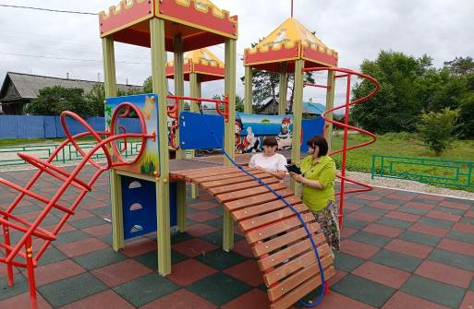

Поквартирный обход провели сотрудники администрации по должникам за потребление коммунальных ресурсов
Сотрудники отдела коммунального хозяйства, транспорта, связи и дорожной деятельности администрации Биробиджанского муниципального района провели поквартирный обход по потребителям Птичнинского сельского поселения, имеющим задолженность за потребление коммунальных ресурсов.  Вручены памятки с информацией о необходимости погашения задолженности. | 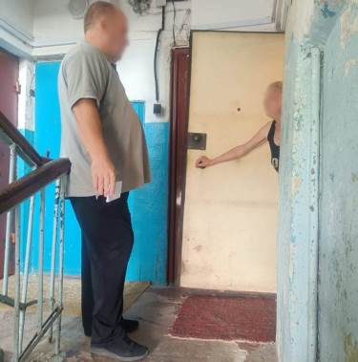

Фестиваль людей с ограниченными возможностями «Познай себя сам!»
В Биробиджанском районе прошел традиционный районный физкультурно-оздоровительный фестиваль людей с ограниченными возможностями «Познай себя сам», посвященный 35-летию образования Всероссийского общества инвалидов.  Открывая районный фестиваль первый заместитель главы Биробиджанского района Владимир Бородин, от имени главы Елены Федоренковой и себя лично, пожелал всем участникам удачи, крепкого здоровья и добра.  К теплым пожеланиям присоединилась председатель районного общества инвалидов Биробиджанского муниципального района Любовь Грушко.  Программа фестиваля включала: стрельбу из пневматической винтовки, метание мяча в корзину, настольный теннис, дартс, борьбу на | 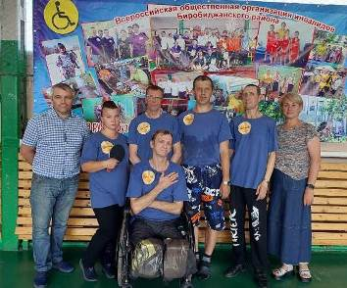  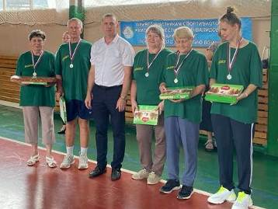  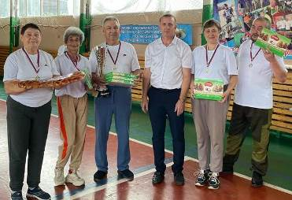 | борьбу на руках и гонки на колясках. Команды поочередно переходили от одного этапа к другому. Судейская коллегия оценивала результаты каждого этапа.  Соревнования прошли на одном дыхании. Команды не только соревновались между собой, но и поддерживали друг друга ободряющими словами и улыбками. Спортивный праздник удался!  В итоге:  4- место заняла команда из села Бирофельд;  3- место из села Найфельд;  2- место у команды из села Валдгейм;  1- место и переходящий кубок победителя достался команде из села Птичник.  Все призеры в командном и личном зачёте получили грамоты, медали и сладкие призы. В завершении фестиваля всех ждал вкусный праздничный обед и пироги.

Районной комиссией по делам несовершеннолетних и защите их прав продолжается работа, направленная на обеспечение безопасности нахождения детей на водоемах
В населенных пунктах Валдгеймского и Птичнинского поселений проведены рейдовые мероприятия. Фактов нахождения детей на водоемах выявлено не было.  Также, комиссия посетила детский оздоровительный лагерь «Алые паруса» и провела профилактическую беседу о недопущении нахождения на водоемах без сопровождения взрослых.  Проверено наличие запрещающих знаков на водоемах.  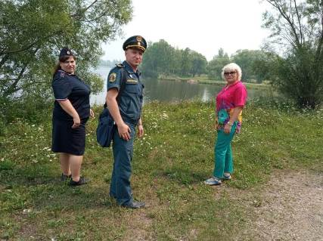 | Кроме того, посетили 4 многодетные семьи, в которых воспитываются 17 несовершеннолетних детей. В 2 семьях выявлены факты ненадлежащего исполнения родительских обязанностей по содержанию детей. По фактам антисанитарных условий составлены 3 административных материала.  В ходе профилактических бесед до родителей доведена информация об административной ответственности за ненадлежащее исполнение ими родительских обязанностей. Детям розданы памятки с информацией о поведении на водоемах.  Административные материалы, составленные на родителей, будут рассмотрены на очередном заседании комиссии по делам несовершеннолетних и защите их прав.

В селе Найфельд проводятся работы по подготовке к отопительному периоду 2023-2024 годов
В селе Найфельд Биробиджанского района проводятся работы по замене тепловых сетей, подготовке МКД (многоквартирных домов) к отопительному периоду (промывка и опрессовка системы отопления).  Подготовка к отопительному сезону находится на особом контроле главы района.  – Наша цель – обеспечить в муниципальных образованиях Биробиджанского района беспрерывную и безаварийную подачу тепла. Подготовка к предстоящему отопительному периоду началась сразу после окончания предыдущего сезона и проходит в плановом режиме, – отметила глава Биробиджанского района Елена Федоренкова. | 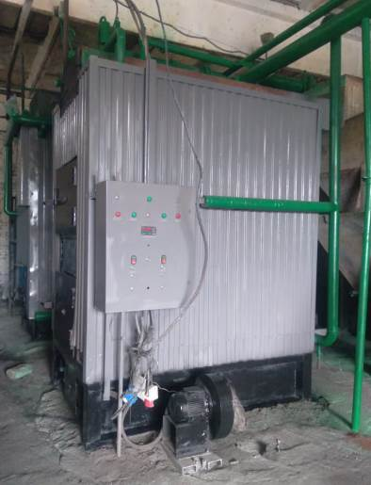 | 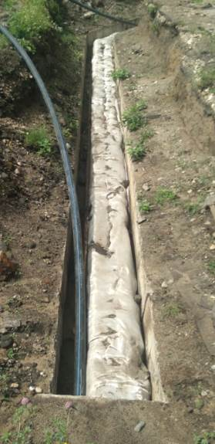

В Биробиджанском районе продолжаются работы по подсыпке и грейдированию дорог
12 июля подрядной организацией ООО «Массис» проводятся работы по подсыпке песко-гравийной смесью и грейдированию участков автомобильных дорог общего пользования местного значения, размытых в период обильных осадков, в селе Раздольное Биробиджанского района. | 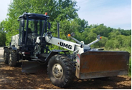

1 | КОНТАКТНЫЙ ТЕЛЕФОН, ПО КОТОРОМУ МОЖНО ПОДЕЛИТЬСЯ ТЕМАМИ ДЛЯ ОЧЕРЕДНОГО ВЫПУСКА «ВЕСТНИК БИРОБИДЖАНСКОГО РАЙОНА»: 2-60-04 АДРЕС ЭЛЕКТРОННОЙ ПОЧТЫ: bir_rn@eao.ru. ПОДРОБНЕЕ О ДЕЯТЕЛЬНОСТИ АДМИНИСТРАЦИИ МУНИЦИПАЛЬНОГО ОБРАЗОВАНИЯ «БИРОБИДЖАНСКИЙ МУНИЦИПАЛЬНЫЙ РАЙОН» ЕВРЕЙСКОЙ АВТОНОМНОЙ ОБЛАСТИ МОЖНО УЗНАТЬ НА ОФИЦИАЛЬНОМ САЙТЕ WWW.br.eao.ru.
1 | ВЕСТНИК БИРОБИДЖАНСКОГО РАЙОНА № 15 от 31 июля 2023 года.

Прощай школа! В добрый путь!
В образовательных учреждениях Биробиджанского района закончилась чреда выпускных вечеров. В этом году со школой простились 61 выпускник 11 классов и 136 выпускников 9 классов.  Выпускники получили один из самых важных документов в своей жизни – аттестат о среднем общем образовании, и для ребят прозвучали теплые слова напутствия самых близких и дорогих людей – учителей и родителей.  В ходе мероприятий вчерашним школьникам, добившимся значительных успехов в обучении, а также ребятам, принимавшим активное участие в общественной, культурной и спортивной жизни были вручены заслуженные награды.  Дорогие ребята вами пройден один из серьезнейших этапов, которые бывают в жизни человека. Аттестат свидетельствует, что предыдущие годы вы провели плодотворно и интересно. Но этот документ – это не только перечень оценок, полученных по окончании школьного обучения, но и путевка во взрослую жизнь.  Мы гордимся вашими успехами, ведь вы – будущее! нашей области, страны. Вы – умные, энергичные, талантливые, амбициозные, полные идей и планов, поэтому, в первую очередь, желаем вам успешно поступить в выбранные учебные учреждения и получить профессии, о которых вы мечтаете. | 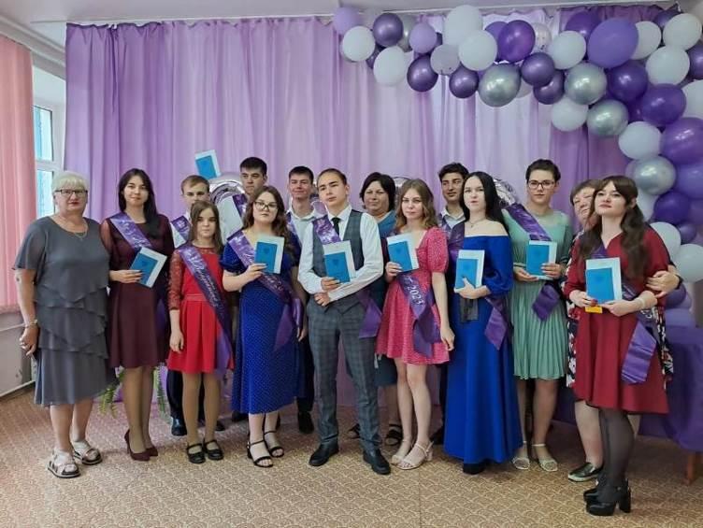

И вновь Гран - При!
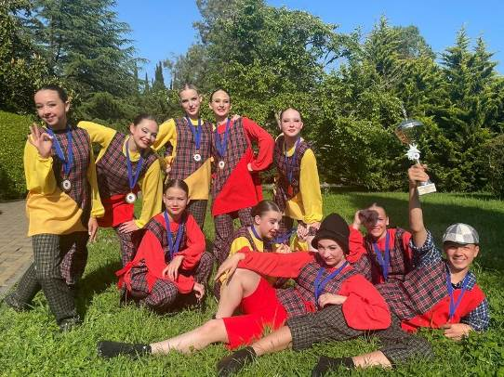
Международный, многожанровый конкурс искусств "На волне Звезд" город Сочи. И вновь Гран - При!
Заслуженный коллектив народного творчества России, заслуженный коллектив художественного творчества ЕАО, образцовый ансамбль танца «Алиса» – гордость и душа нашей области, принял участие в онлайн-конкурсе. На суд жюри были представлены 6 постановок, в номинации народный и народно-стилизованный танец. Все номера стали лауреатами I степени, и самая высокая награда Гран-При, также, досталась коллективу «Алиса»!
Молодцы ребята! Так держать!

День Семьи, Любви и Верности
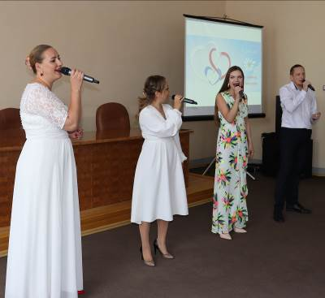 | В большом зале администрации Биробиджанского района, накануне замечательного праздника – Дня Семьи, Любви и Верности, прошло торжественное мероприятие.  Это праздник, посвященный ЛЮБВИ, которая заставляет сердца биться в унисон.  ВЕРНОСТИ, которая помогает влюбленным пройти долгий жизненный путь рука об руку.  СЕМЬИ, которая остается крепостью, защищающей нас от повседневных забот и неурядиц. | 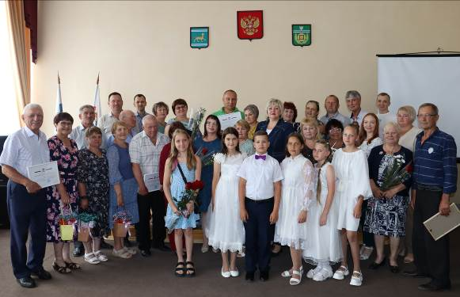

В дни школьных каникул!
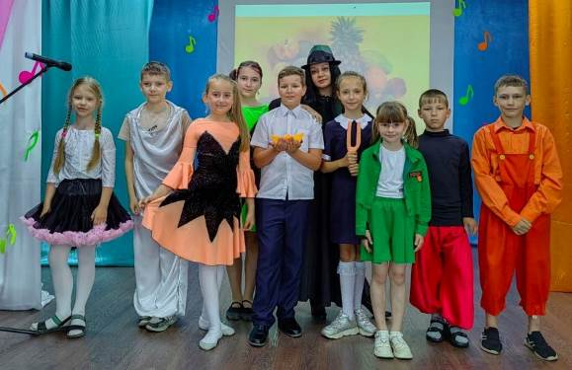
В дни школьных каникул работники районного дома культуры села Валдгейм организовали для ребят увлекательное путешествие в мир сказки.
В рамках культурно – образовательного ​ проекта «Культура для школьников», для ребят площадки школы имени И.А. Пришкольника, была показана музыкальная сказка "Путешествие в страну Музыки".
Дети узнали, что такое «музыкальные краски» и ​ «жанры музыки», отгадали тематические загадки и исполнили песни.
Массу положительных эмоций, незабываемых впечатлений получили ребята! Огромное спасибо организаторам!
Также, работники дома культуры для ребят площадки провели спортивную программу «Водные баталии».
Брызги воды, детский смех, радость, музыка и отличное настроение – все это было​ на спортивной площадке.
Отряды, сплотившись, прошли водные испытания: «наполни сосуд», «перенеси воду», «водомет».
Особенное удовольствие детям доставила водная битва, которая состоялась в завершение праздника. Ведь что может быть веселее, чем побрызгаться в жару освежающей водой!
Праздник лета, воды и веселья пришёлся всем по душе, сухим никто не ушёл!
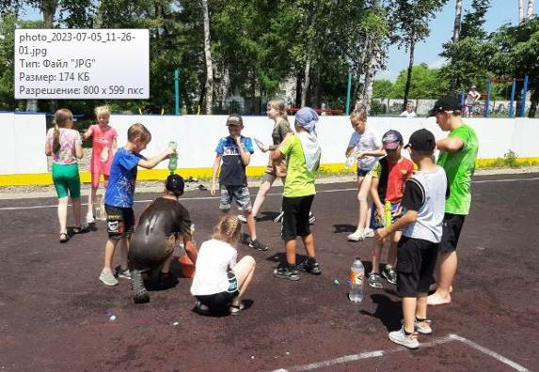

«Парад колясок» прошёл в Биробиджанском районе
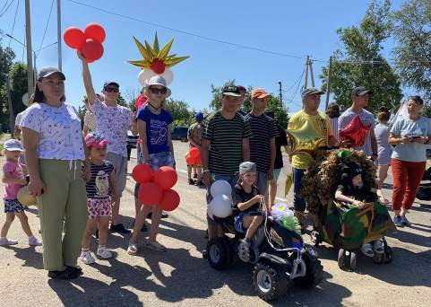  Долгожданный «Парад колясок» впервые состоялся, в День семьи, любви и верности, в селе Валдгейм Биробиджанского района.  Участники со всех сел района готовились изо всех сил, желая покорить строгое, но справедливое жюри, и выиграть свою номинацию. Выбрать победителей было очень непросто, все конкурсанты постарались на славу. | Команды участников, - это танкисты, пираты, таксисты, кукольная, паровозик с ромашками про декорировали детские коляски под свою тематику, придумали речевки и весело прошли по улицам села.  В мероприятии принял участие ОГБУ Валдгеймский детский дом-интернат для умственно- отсталых детей.  Никто не остался без внимания, - кому были вручены памятные подарки, кому дипломы и игрушки.  Поздравить с днём семьи, любви и верности также пришли представители Комитета солдатских матерей. И самым ярким участникам «Парада колясок» были вручены памятные подарки.  Работники районного дома культуры для участников и гостей мероприятия  подготовили праздничный концерт.  Глава Биробиджанского района Елена Федоренкова поздравила всех с праздником, высказала слова благодарности за участие. | "Когда мы едины, мы не победимы! Самое ценное, что есть у человека- это его семья! Берегите своих близких, любите их, цените! Мы живём ради них, а они живут ради нас! "- сказала Елена Владимировна.  Все присутствующие получили массу позитивных эмоций!  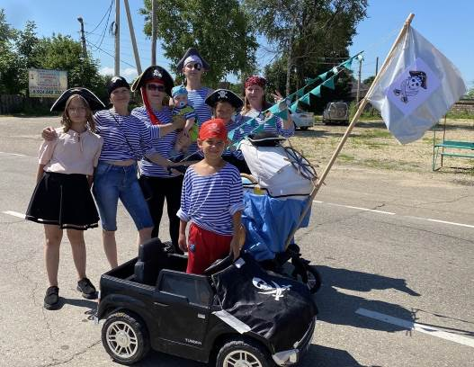

В Биробиджанском районе продолжается реализация проектов конкурса «Измени жизнь к лучшему»
Проект «Дети - детям» Алины Елиной стал одним из победителей грантового конкурса «Измени жизнь к лучшему», инициированного губернатором Еврейской автономной области Ростиславом Гольдштейном.  В настоящий момент закуплены канцелярские товары по проекту «Дети-детям», - поддержанного депутатом Государственной Думы Александром Петровым.  Проект будет реализовываться на базе МКОУ СОШ имени И.А.Пришкольника села Валдгейм с 01 сентября, и пройдет в виде серии мастер - классов.  Направлено мероприятие на интеграцию детей-инвалидов из детского дома села Валдгейм в социум. Дети под руководством Алины Елиной, будут проводить различные мастер - классы для детей инвалидов.  Главная цель – привитие школьникам подросткового возраста толерантного отношения к ребятам с особенностями в развитии.  В процессе реализации проекта дети приобретут навыки общения друг с другом, и погрузятся в атмосферу взаимопомощи, научатся работать с различными материалами. | 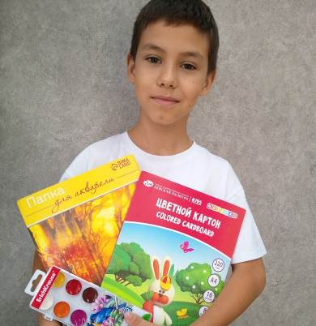

В 2023 году школы Биробиджанского района встретят более 130 первоклассников
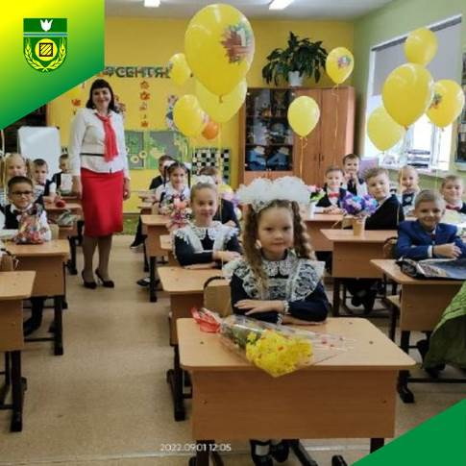 | Набор учащихся в 1 классы стартовал 03 апреля. Прием заявок на поступление в первый класс ребят, проживающих на закрепленной за школой территории завершился, но прием детей в первые классы еще не завершен. Он продлится до 5 сентября при наличии свободных мест в школе.  Ваше чадо в этом году идет в 1 класс, а вы все еще не подали заявление?  -Тогда информация для вас.  Вам необходимо взять паспорт, свидетельство о рождении ребенка и сведения о регистрации — вашей и сына/дочери.  В отдельных случаях школы могут спросить:  • свидетельство о рождении брата или сестры, если они уже учатся в этой школе;  • документ, подтверждающий право ребенка находиться в России — для иностранцев;  • документ, подтверждающий право представлять интересы ребенка, если он находится под опекой;  • справку с места работы родителей, подтверждающую право на льготное зачисление, если оно есть;  • заключение психолого-медико-педагогической комиссии — для детей с ограниченными возможностями здоровья.
Противодействие коррупции
 | К телефонному номеру горячей линии 2-30-03 подключен автоответчик. Сообщения принимаются круглосуточно.


2 | Вестник Биробиджанского района. Учредитель – орган местного самоуправления администрация муниципального образования «Биробиджанский муниципальный район» Еврейской автономной области. Главный редактор – Стрелкова Н.Г.. Подписано в печать 31.07.2023. Время подписания в печать – 17:00. Тираж – 110 экз. Распространяется бесплатно. Адрес редакции – ЕАО, г. Биробиджан, ул. Пушкина 5 «Б». Тел.: 2-60-04.
2 | ВЕСТНИК БИРОБИДЖАНСКОГО РАЙОНА № 15 от 31 июля 2023 года.

